Contenido

ANTECEDENTES 1

DE LA SOLICITUD DE ACCESO A DATOS PERSONALES 1

a) Solicitud de Acceso a Datos. 1

b) Respuesta del Sujeto Obligado 2

DEL RECURSO DE REVISIÓN 2

a) Interposición del Recurso de Revisión 2

b) Turno del Recurso de Revisión 3

c) Admisión del Recurso de Revisión 4

d) De la etapa de conciliación: 4

e) Informe Justificado del Sujeto Obligado 4

f) Manifestaciones de la Parte Recurrente 5

g) Cierre de instrucción 5

CONSIDERANDOS 5

PRIMERO. Procedibilidad 5

a) Competencia del Instituto 5

b) Legitimidad de la parte recurrente 6

c) Plazo para interponer el recurso 6

d) Causal de procedencia 6

e) Requisitos formales para la interposición del recurso 7

SEGUNDO. Estudio de Fondo 7

a) Controversia a resolver 7

b) Estudio de la controversia 8

c) Conclusión 15

RESUELVE 15

Resolución del Pleno del Instituto de Transparencia, Acceso a la Información Pública y Protección de Datos Personales del Estado de México y Municipios, con domicilio en Metepec, Estado de México, del **veintiséis de febrero de dos mil veinticinco.**

**VISTO** el expediente formado con motivo del Recurso de Revisión **00137/INFOEM/AD/RR/2025** interpuesto por **XXXXXXX XXXXXX XXXXXX**, a quien en lo subsecuente se le denominará **LA PARTE RECURRENTE**, en contra de la respuesta emitida por la **Fiscalía General de Justicia del Estado de México**, en adelante **EL SUJETO OBLIGADO**, se emite la presente Resolución con base en los Antecedentes y Considerandos que se exponen a continuación:

# ANTECEDENTES

## DE LA SOLICITUD DE ACCESO A DATOS PERSONALES

### a) Solicitud de Acceso a Datos.

El **diez de diciembre de dos mil veinticuatro**, **LA PARTE RECURRENTE** presentó una solicitud de acceso a la información pública ante el **SUJETO OBLIGADO**, a través del Sistema de Acceso, Rectificación, Cancelación y Oposición de Datos Personales en el Estado de México, al en lo subsecuente se denominará **EL SARCOEM**. Dicha solicitud quedó registrada con el número de folio **00014/FGJ/AD/2024** y en ella se requirió la siguiente información:

*“Buen día solicito copia simple autorizando que la misma se me envíe de escaneado al correo autorizado el FUMP de baja que cuente con la firma respectiva. Dicho FUMP derivado de mi renuncia de fecha 15 de septiembre de año 2024, a nombre de XXXXXXX XXXXXX XXXXXX con número de empleado XXXXXXXXXX, así mismo en caso de ser posible se requiera a la unidad admstrativa se suba a la plataforma el mismo esto tomando en consideración que ha transcurrido el tiempo sin que se vea reflejado en sistema”*

Adjunto a su solicitud la parte recurrente anexó un archivo que contiene su credencial expedida por el Instituto Nacional Electoral.

**Modalidad de entrega**: **SARCOEM.**

### b) Respuesta del Sujeto Obligado

El **dieciséis de enero de dos mil veinticinco**, el Titular de la Unidad de Transparencia del **SUJETO OBLIGADO** notificó la siguiente respuesta a través del **SARCOEM**:

*“Se remite respuesta”*

Adjunto a su respuesta **EL SUJETO OBLIGADO** anexó los documentos que se describen a continuación:

**Scan_2025_01_16_20_12_11_056.pdf** Documento emitido por la Titular de la Unidad de Transparencia mediante el cual en lo medular manifiesta que para poder entregarle su documento debe concluir con su procedimiento de entrega recepción.

## DEL RECURSO DE REVISIÓN

### a) Interposición del Recurso de Revisión

El **veintiuno de enero de dos mil veinticinco LA PARTE RECURRENTE** interpuso el recurso de revisión en contra de la respuesta emitida por el **SUJETO OBLIGADO**, mismo que fue registrado en el **SARCOEM** con el número de expediente **00137/INFOEM/AD/RR/2025**, y en el cual manifiesta lo siguiente:

**ACTO IMPUGNADO**

“RESOLUCION DE FECHA 16 DE ENERO DEL PRESENTE AÑO”

**RAZONES O MOTIVOS DE LA INCONFORMIDAD**

“SI BIEN ES CIERTO QUE EXISTEN ACUERDOS INTERNOS POR PARTE DE LA INSTITUCION TAMBIEN LO ES QUE MI FORMATO DE BAJA ES UN MOVIMIENTO PERSONAL QUE NO DEBE ESTAR CONDICIONADO A NINGUN TRAMITE DE BAJA PUES DE ESTAS CONDICIONES INCLUSO SE ENCUENTRA UN PAGO EL CUAL POR UN ERROR DE LA PROPIA INSTITUCION SE CONDICIONA EL PAGO DEL TRAMITE Y FINIQUITO A UN PAGO PREVIO QUE YO TENGO QUE HACER A LA FISCALIA . ES DECIR EL AREA CORRESPONDIENTE DE LA FISCALIA ME CONDICIONA PARA QUE ME PUEDAN DAR MI PAGO DE FINIQUITO Y MI MOVIMIENTO DE BAJA TENGO QUE PAGAR YO PRIMERO UN DESAJUSTE ERROR DE LA PROPIA INSTITUCION Y SI NO LO PAGO NO ME DAN NI MI FORMATO DE BAJA NI MI FINIQUITO, QUE INCLUSO ES MAS DE ,LO QIE ME VAN A DAR AUNADO A QUE EL FORMATO DE BAJA LO DEBEN SUBIR A SISTEMA DE ACUERDO TAMBIEN A LOS LINEAMIENTOS Y NO LO HAN HECHO” (Sic).

Adjunto a la interposición del medio de defensa **LA PARTE RECURRENTE** anexó la respuesta del SUJETO OBLIGADO.

### b) Turno del Recurso de Revisión

Con fundamento en los artículos 11 y 127 de la Ley de Protección de Datos Personales en Posesión de Sujetos Obligados del Estado de México y Municipios y en el artículo 185, fracción I de la Ley de Transparencia y Acceso a la Información Pública del Estado de México y Municipios de aplicación supletoria, el **veintiuno de enero de dos mil veinticinco** se turnó el recurso de revisión a través del SAIMEX a la **Comisionada Sharon Cristina Morales Martínez**, a efecto de decretar su admisión o desechamiento.

### c) Admisión del Recurso de Revisión

El **veintisiete de enero de dos mil veinticinco** se acordó tener por acreditada la identidad de **LA PARTE RECURRENTE** así como la admisión a trámite de los Recursos de Revisión que nos ocupan; así como la integración de los expedientes respectivo, otorgándoles a las partes un **plazo no mayor de siete días** manifiesten, por cualquier medio, su **voluntad de conciliar**, conforme a lo dispuesto en los artículos 11, 127 y 131 de la Ley de Protección de Datos Personales en Posesión de Sujetos Obligados del Estado de México y Municipios y 185 fracciones I, II y IV de la Ley de Transparencia y Acceso a la Información Pública del Estado de México y Municipios de aplicación supletoria.

### d) De la etapa de conciliación:

De las constancias del expediente electrónico del **SARCOEM**, se advierte que ambas partes **fueron** omisas en pronunciarse al respecto.

### e) Informe Justificado del Sujeto Obligado

**EL trece de febrero de dos mil veinticinco SUJETO OBLIGADO** rindió su informe justificado dentro del término legalmente concedido para tal efecto mediante el cual en lo medular ratifica su respuesta y solicita se confirme la misma.

### f) Manifestaciones de la Parte Recurrente

**LA PARTE RECURRENTE** no realizó manifestación alguna dentro del término legalmente concedido para tal efecto, ni presentó pruebas o alegatos.

### g) Cierre de instrucción

Al no existir diligencias pendientes por desahogar, el **veinticinco de febrero de dos mil veinticinco** la **Comisionada Sharon Cristina Morales Martínez** acordó el cierre de instrucción y la remisión del expediente a efecto de ser resuelto, de conformidad con lo establecido en el artículo 185 fracciones VI y VIII de la Ley de Transparencia y Acceso a la Información Pública del Estado de México y Municipios de aplicación supletoria actualizando para tal efecto el artículo 127 de la Ley de Protección de Datos Personales en Posesión de Sujetos Obligados del Estado de México y Municipios. Dicho acuerdo fue notificado a las partes el mismo día a través del SAIMEX.

# CONSIDERANDOS

## PRIMERO. Procedibilidad

### a) Competencia del Instituto

Este Instituto de Transparencia, Acceso a la Información Pública y Protección de Datos Personales del Estado de México y Municipios, es competente para conocer y resolver el presente recurso, conforme a lo dispuesto en los artículos 6, Apartado A de la Constitución Política de los Estados Unidos Mexicanos; 5, párrafos trigésimo, trigésimo primero y trigésimo segundo, IV y V de la Constitución Política del Estado Libre y Soberano de México; 2 fracción II, 13, 29, 36 fracciones I y II, 176, 178, 179, 181 párrafo tercero y 185 de la Ley de Transparencia y Acceso a la Información Pública del Estado de México y Municipios de aplicación supletoria; 1, 81, 82 fracciones I y III, 119, 127, 128 y 129 de la Ley de Protección de Datos Personales en Posesión de Sujetos Obligados del Estado de México y Municipios; y 9, fracciones I y XXIV y 11 del Reglamento Interior del Instituto de Transparencia, Acceso a la Información Pública y Protección de Datos Personales del Estado de México y Municipios.

### b) Legitimidad de la parte recurrente

El recurso de revisión fue interpuesto por parte legítima, ya que se presentó por la misma persona que formuló la solicitud de acceso a datos personales,debido a que los datos de accesoSARCOEM son personales e irrepetibles.

### c) Plazo para interponer el recurso

**EL SUJETO OBLIGADO** notificó la respuesta a la solicitud de acceso a datos personales el **dieciséis de enero de dos mil veinticinco** y el recurso que nos ocupa se interpuso el **veintiuno de enero de dos mil veinticinco**; por lo tanto, éste se encuentra dentro del margen temporal previsto en el artículo 128 de la Ley de Protección de Datos Personales en Posesión de Sujetos Obligados del Estado de México y Municipios de la materia otorga a **LA** **PARTE RECURRENTE**.

### d) Causal de procedencia

Resulta procedente la interposición del recurso de revisión, ya que se actualiza la causal de procedencia señalada en el artículo 129, fracción XII de la Ley de Protección de Datos Personales en Posesión de Sujetos Obligados del Estado de México y Municipios.

### e) Requisitos formales para la interposición del recurso

Del análisis efectuado, se advierte que resulta procedente la interposición del recurso y se concluye la acreditación plena de todos y cada uno de los elementos formales exigidos por el artículo 130 de la de la Ley de Protección de Datos Personales en Posesión de Sujetos Obligados del Estado de México y Municipios, en atención a que fue presentado mediante el formato visible en **EL SARCOEM**.

## SEGUNDO. Estudio de Fondo

### a) Controversia a resolver

Con el objeto de ilustrar la controversia planteada, resulta conveniente precisar que, una vez realizado el estudio de las constancias que integran el expediente en que se actúa, se desprende que **LA PARTE RECURRENTE** solicitó el FUMP de baja derivado de su renuncia de fecha 15 de septiembre de año 2024.

En respuesta, **EL SUJETO OBLIGADO** se pronunció por conducto de la Titular de la Unidad de Transparencia quien refirió que posterior a una búsqueda exhaustiva y razonable la información obra en los archivos de la Dirección de Administración de personal y Nómina sin embargo, para que pueda ser entregado deberá efectuar el procedimiento de entrega recepción y posterior a ello obtener una constancia de no adeudo y con ello ya poder recibir la baja.

Ante tal respuesta, en la interposición del presente recurso **LA PARTE RECURRENTE** se inconformó de la falta de entrega de la información argumentando que la entrega de dicho documento no se encuentra condicionado a trámite previo alguno.

### b) Estudio de la controversia

Previamente al estudio del fondo del asunto, es conveniente precisar al Recurrente que los principios en materia de transparencia nos son aplicables a los datos personales, toda vez que aquellos principios constitucionales aplicables a las solicitudes de acceso a información pública están enfocados a la publicidad de la información y por el contrario el tratamiento de datos personales se rige por sus principios específicos de calidad, consentimiento, finalidad, información, lealtad, licitud, proporcionalidad y responsabilidad, establecidos en los artículos 15 a 28 de la Ley de Protección de Datos Personales en Posesión de Sujetos Obligados del Estado de México y Municipios, los cuales tienen por objetivo la máxima protección de los datos personales para evitar su acceso no autorizado y no generar afectaciones a los titulares de los mismos. Este es el contexto jurídico, sobre el cual se realiza el análisis para otorgar o restringir el derecho a acceder a datos personales.

Ahora bien, como ya se señaló, **EL SUJETO OBLIGADO** emitió su respuesta a través de la Titular de la Unidad de Transparencia quien refirió que posterior a una búsqueda exhaustiva y razonable la información pudiera obrar de la Dirección de Administración de personal y Nómina; sin embargo, acorde a lo señalado en el Manual de Normas y Procedimientos de Desarrollo y Administración de Personal, NOM.20301/031-11, vigente en términos del Decreto número 167 publicado en el Periódico Oficial "Gaceta del Gobierno del Estado de México, el 9 de diciembre de 2016, por el que se expidió la Ley de la Fiscalía General de Justicia del Estado de México, artículo décimo segundo transitorio; para que pueda ser entregado deberá efectuar el procedimiento de entrega recepción y posterior a ello obtener una constancia de no adeudo y con ello ya poder recibir la baja.

Ahora bien, es importante resaltar que la respuesta del **SUJETO OBLIGADO** fue proporcionada por la Dirección de Administración de personal y Nómina, por lo que es necesario hacer referencia al **procedimiento de búsqueda que deben de seguir los Sujetos Obligados para localizar la información**, el cual se encuentra previsto en los artículos 160 y 162 de la Ley de Transparencia y Acceso a la Información Pública del Estado de México y Municipios, mismo que es el siguiente:

1. Las Unidades de Transparencia garantizarán que las solicitudes de acceso a la información se turnen a todas las áreas competentes que cuenten con la información o deban tenerla -de acuerdo a las facultades, competencias y funciones-, con el objeto de que dichas áreas realicen una búsqueda exhaustiva y razonable de la información requerida, y
2. Los sujetos obligados otorgaran acceso a los documentos que se encuentren en sus archivos o que estén obligados a documentar de acuerdo con sus facultades, competencias o funciones, en el formato en que el solicitante manifieste, de entre aquellos formatos existentes.

Así, este Órgano Garante considera que el Sujeto Obligado cumplió con el procedimiento de búsqueda exhaustiva y razonable, pues gestionó la solicitud de acceso a datos en las diversas unidades en donde pudiera obrar la citada información, tal como puede advertirse en las facultades de la Dirección de Administración de personal y Nómina, mismas que se insertan a continuación:

***Ley Orgánica de la Procuraduría General de Justicia del Estado de México*** *I. Planear, dirigir, coordinar, controlar y evaluar las funciones encomendadas a la unidad administrativa a su cargo;*

*II. Elaborar y proponer a su superior jerárquico los proyectos de programas anuales de actividades y de presupuesto que les correspondan;*

*III. Someter a la consideración de su superior jerárquico las modificaciones jurídicas y administrativas que tiendan a mejorar el desempeño de la unidad administrativa a su cargo;*

*IV. Acordar con su superior jerárquico el despacho de los asuntos a su cargo que requieran de su intervención;*

*V. Suscribir, previa autorización por escrito del Procurador, acuerdos delegatorios a favor de las unidades administrativas a su cargo, respecto del ejercicio de las facultades que sean de su competencia, salvo aquellas que les sean indelegables, en términos de la normatividad aplicable;*

*VI. Vigilar que las unidades administrativas a su cargo atiendan la normatividad y los programas de su competencia y disponer las acciones necesarias para su cumplimiento;*

*VII. Elaborar los dictámenes, opiniones, estudios, informes y demás documentos que les sean solicitados por su superior jerárquico o los que les correspondan en razón de sus atribuciones, con base en los sistemas que al efecto se establezcan;*

*VIII. Expedir constancias o certificar documentos existentes en sus archivos cuando se refieran a asuntos de su competencia;*

*IX. Establecer sistemas de coordinación con las demás unidades administrativas de la Procuraduría, a fin de mejorar el cumplimiento de los programas y actividades a su cargo;*

*X. Requerir la información que consideren necesaria para el cumplimiento de sus atribuciones y proporcionar la que les corresponda, observando las disposiciones en materia de transparencia y acceso a la información pública;*

*XI. Proponer y, en su caso, suscribir convenios o acuerdos de colaboración, coordinación o concertación con los sectores público, social y privado para el cumplimiento de sus funciones, previa autorización del Procurador; …”*

Aunado a lo anterior, el artículo 1.8, fracción XIII, del Código Administrativo del Estado de México, establece que para que tenga validez, todo acto administrativo deberá resolver todos los puntos propuestos por los interesados; además, el Criterio de interpretación con clave de registro SO/002/2017, de la Segunda Época, emitido por el Instituto Nacional de Transparencia, Acceso a la Información y Protección de Datos Personales, del Instituto Nacional de Transparencia, Acceso a la Información y Protección de Datos Personales, precisa lo siguiente:

***Congruencia y exhaustividad. Sus alcances para garantizar el derecho de acceso a la información.*** *De conformidad con el artículo 3 de la Ley Federal de Procedimiento Administrativo, de aplicación supletoria a la Ley Federal de Transparencia y Acceso a la Información Pública, en términos de su artículo 7; todo acto administrativo debe cumplir con los principios de congruencia y exhaustividad. Para el efectivo ejercicio del derecho de acceso a la información, la congruencia implica que exista concordancia entre el requerimiento formulado por el particular y la respuesta proporcionada por el sujeto obligado; mientras que la exhaustividad significa que dicha respuesta se refiera expresamente a cada uno de los puntos solicitados. Por lo anterior, los sujetos obligados cumplirán con los principios de congruencia y exhaustividad, cuando las respuestas que emitan guarden una relación lógica con lo solicitado y atiendan de manera puntual y expresa, cada uno de los contenidos de información.*

Además, por cuanto hace al FUMP (Formato Único de Movimientos de Personal) es el documento que evidencia que los movimientos de alta, baja, transferencia, promoción, democión y licencia de los servidores públicos, es decir, es el documento oficial en el que se establece la relación laboral, el término de la misma o el cambio de adscripción de los servidores públicos.

En esa tesitura, se concluye que el **SUJETO OBLIGADO** satisfizo el derecho de acceso a la información de **LA PARTE RECURRENTE**, **al cumplir dicho principio,** pues al turnar la solicitud de información a todas las áreas que pudieran tener la información, éstas se pronunciaron respecto a la información requerida, lo cual da como resultado que el agravio sea **INFUNDADO.**

Cabe precisar, que el SUJETO OBLIGADO motivo su respuesta bajo el argumento que se inserta a continuación:

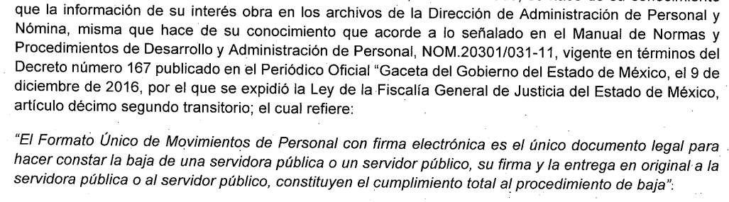

Aunado a que la norma que señala de igual manera específica lo que el SUJETO OBLIGADO manifiesta como impedimento para entregar el documento en cuestión:

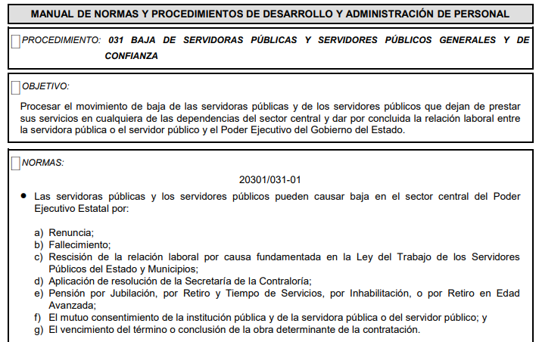

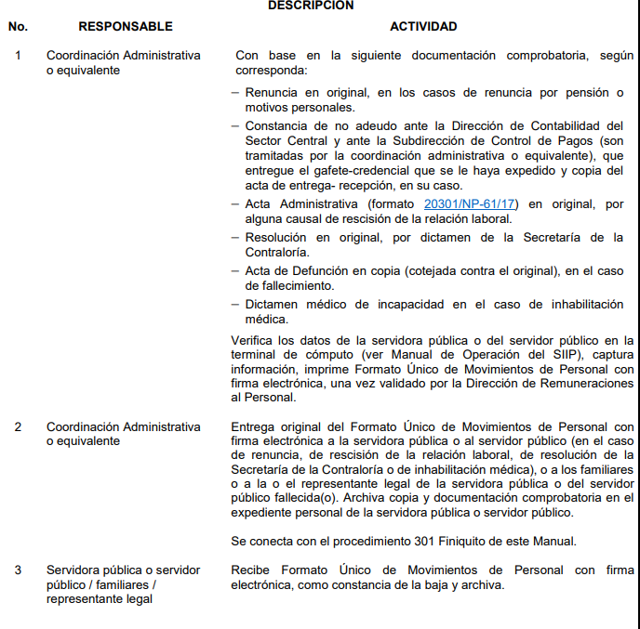

Por lo anterior se considera que las razones y motivos de inconformidad hechos valer por la parte recurrente devienen infundados en razón de que efectivamente se requiere del desahogo del procedimiento invocado por el SUJETO OBLIGADO para que le pueda ser entregado el documento al que pretende acceder por esta vía lo cual no es factible.

### c) Conclusión

De este modo, este Órgano Garante determina que, en el caso en particular, resulta dable confirmar la respuesta emitida por el SUJETO OBLIGADO.

Así, con fundamento en lo establecido en los artículos 5, párrafos trigésimo segundo, trigésimo tercero y trigésimo cuarto, fracciones IV y V, de la Constitución Política del Estado Libre y Soberano de México; y en los artículos 2, fracción II, 9, 29, 36, fracciones I y II, 176, 178, 179, 186 y 188 de la Ley de Transparencia y Acceso a la Información Pública del Estado de México y Municipios, este Pleno:

# RESUELVE

**PRIMERO.** Se **CONFIRMA** la respuesta entregada por el **SUJETO OBLIGADO** en la solicitud de acceso a datos **00014/FGJ/AD/2024**, por resultar **INFUNDADAS** las razones o motivos de inconformidad hechos valer por **LA PARTE RECURRENTE** en el Recurso de Revisión **00137/INFOEM/AD/RR/2025**,en términos del considerando **SEGUNDO** de la presente Resolución.

**SEGUNDO.** **Notifíquese** vía SARCOEM la presente resolución al Titular de la Unidad de Transparencia del **SUJETO OBLIGADO**, para su conocimiento.

**TERCERO.** Notifíquese a **LA PARTE RECURRENTE** la presente resolución vía SARCOEM.

**CUARTO**. **HÁGASE** del conocimiento a **LA PARTE RECURRENTE** que de conformidad con lo establecido en el artículo 142 de la Ley de Protección de Datos Personales en Posesión de Sujetos Obligados del Estado de México y Municipios, podrá impugnarla vía Juicio de Amparo en los términos de las leyes aplicables.

ASÍ LO RESUELVE, POR UNANIMIDAD DE VOTOS EL PLENO DEL INSTITUTO DE TRANSPARENCIA, ACCESO A LA INFORMACIÓN PÚBLICA Y PROTECCIÓN DE DATOS PERSONALES DEL ESTADO DE MÉXICO Y MUNICIPIOS, CONFORMADO POR LOS COMISIONADOS JOSÉ MARTÍNEZ VILCHIS, MARÍA DEL ROSARIO MEJÍA AYALA, SHARON CRISTINA MORALES MARTÍNEZ, LUIS GUSTAVO PARRA NORIEGA Y GUADALUPE RAMÍREZ PEÑA, EN LA SÉPTIMA SESIÓN ORDINARIA, CELEBRADA EL VEINTISÉIS DE FEBRERO DE DOS MIL VEINTICINCO ANTE EL SECRETARIO TÉCNICO DEL PLENO, ALEXIS TAPIA RAMÍREZ.

SCMM/AGZ/DEMF/JMMO